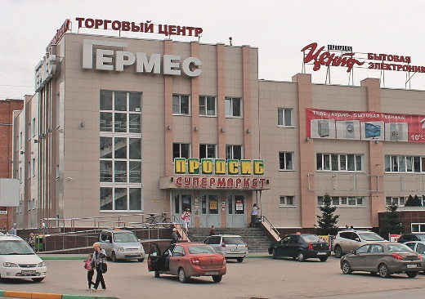 | Торговый центр «Гермес»  Супермаркет «Продсиб», г. Бердск, ул. Красная Сибирь, 115, тел.: (383-41) 3-52-00,  3-52-22 | Проезд: автобус  № 1,4,6,109к  маршрутное такси №12,14,18, 325, 332  Остановка ДК «Родина»
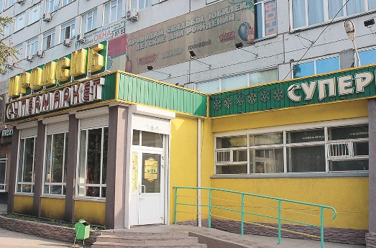 | Супермаркет «Деловой», г. Бердск, ул. Ленина, 89/9,  тел.: (383-41) 2-85-85 | Проезд: автобус №3,4,5,6, 7  маршрутное такси №7,9,11,13,14,15,16, 17, 18  Остановка «18 квартал»
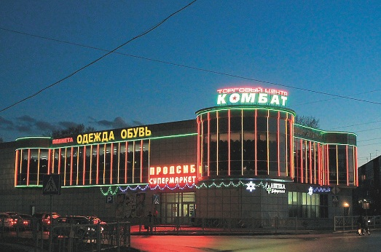 | Торговый центр «Комбат»  Супермаркет «Продсиб», г. Бердск, ул. Пионерская, 1, тел.: (383-41) 6-17-00, 6-15-40 | Проезд: автобус №1, №2, 109к  маршрутное такси №9, 18,325,332  Остановка «Пионерская»
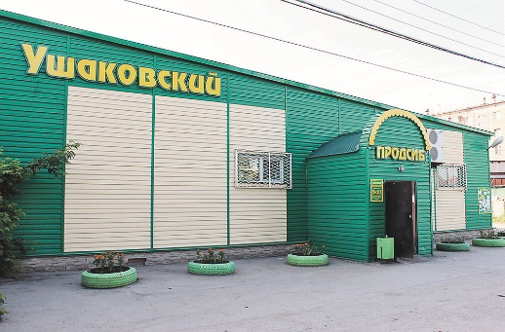 | ТЦ «Ушаковский»,  г. Бердск, ул. Ушакова, 69/3,  тел.: (383-41) 6-20-07 | Проезд: автобус №1, №2, 109к  маршрутное такси №9, 18, 325, 332  Остановка «Пионерская»
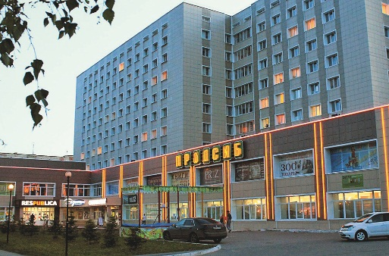 | Супермаркет «ПРОДСИБ»,  п. Кольцово, 19,  тел.: (383) 209-10-65 | Проезд: автобус №139,170  маршрутное такси №307,317,322
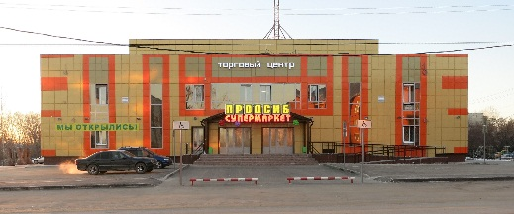 | Торговый центр «Продсиб»»,  г. Искитим,  м-он Южный 54 | Проезд: автобус №2,3,4,6,6а,7,9а,10,11,12  Остановка: ДК «РОССИЯ»
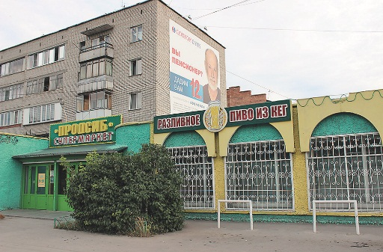 | Супермаркет «ПРОДСИБ», г. Бердск, ул. Ленина, 11, тел.: (383-41) 2-49-42 | Проезд: автобус №2,3  маршрутное такси №11,1  Остановка «Магазин»
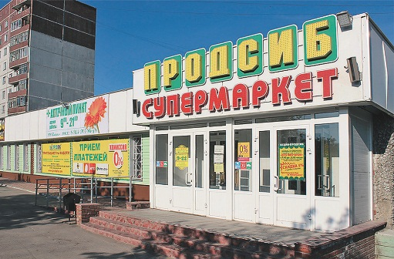 | Супермаркет «ПРОДСИБ»,  г. Искитим, м-он Подгорный, 32,  тел.: (383-43) 2-84-27 | Проезд: автобус № 2,3,4,6,6а,7,10,11,12,17  маршрутное такси №9а,
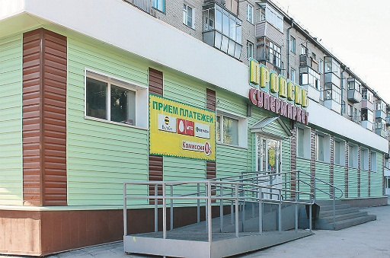 | Супермаркет «ПРОДСИБ»,  г. Искитим, м-он Индустриальный, 25, тел.: (383) 209-17-55 | Проезд: автобус №1,9,10,11,17  маршрутное такси №1,10а  Остановка: Кинотеатр «Маяковского»
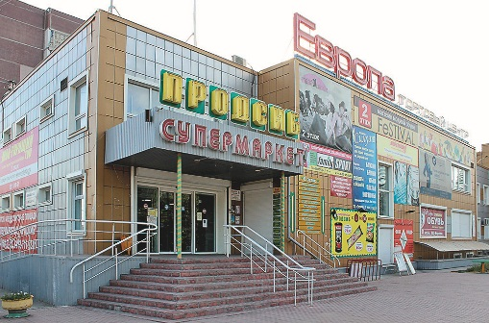 | Торговый центр «Европа»  Супермаркет «Продсиб», г. Бердск, ул. Ленина, 29/1, тел.: (383-41) 3-20-00, 3-03-53 | Проезд: автобус №3,4,5,6,7,9,109к  маршрутное такси №9,11,12,13,14,15,16,17,19  Остановка «Дом культуры», «ГУМ»
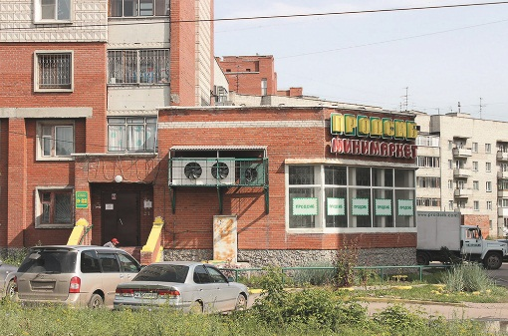 | Минимаркет «ПРОДСИБ», г. Бердск, м-он Северный, 17/2,  тел.: (383-41) 3-87-88 | Проезд: маршрутное такси №7, №11  Остановка «Магазин»
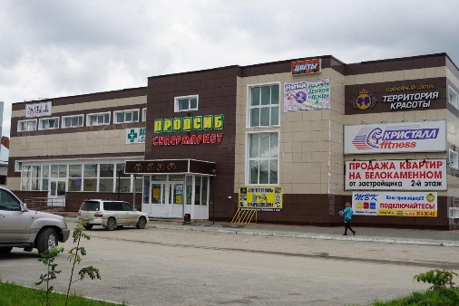 | Торговый центр «Белокаменный»  Супермаркет  « Продсиб», г. Бердск, ул. Гранитная, 6а , 3-71-92 | Проезд: автобус № 1  маршрутное такси №12  Остановка: «Микрорайон Белокаменный»
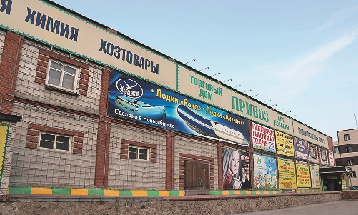 | Торговый дом «Привоз», г. Бердск, ул. Вокзальная, 52 А  тел. (383) 212-07-66, тел (383-41) 5-22-33, 5-01-97 | Проезд: автобус №1,2,3,4,7,  маршрутное такси №9,11,12,13,14,16,18  Остановка «Вокзал»
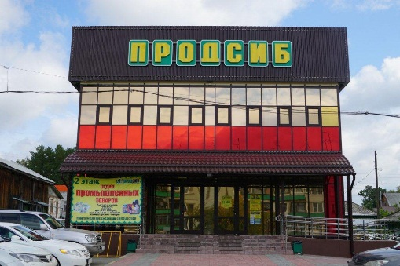 | Торговый центр «Новый»  Супермаркет «Продсиб», г. Бердск, ул. Пирогова,40/1,  тел 3-71-20 | Проезд: автобус № 109, 109к, 211  маршрутное такси №19  Остановка: «п.Новый», «Магазин»
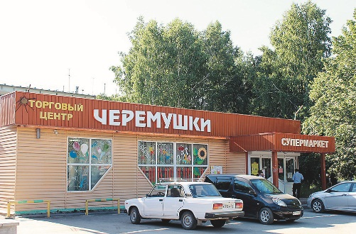 | Торговый центр «Черёмушки»  Супермаркет «Продсиб», г. Бердск, Микрорайон, 34/3, тел.: (383-41) 4-07-03 | Проезд: автобус № 4, 6, 7, 9, 109к  маршрутное такси №14, 16, 17, 325, 332  Остановка «Черемушки»
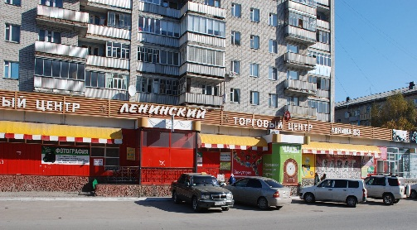 | Магазин «Ленинский», г. Бердск, ул. Ленина, 83, тел.: (383-41) 3-20-01 | Проезд: автобус №3, 4, 5, 6, 7  маршрутное такси: №9, 11, 13, 14, 15, 16, 17, 18  Остановка «Радиозавод»
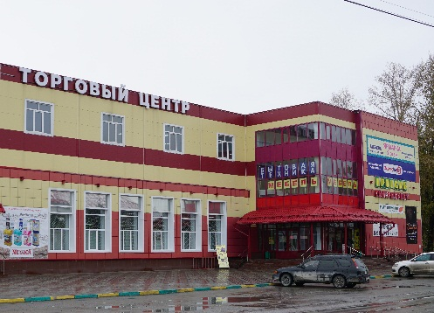 | Торговый центр «Продсиб»,  г. Искитим,  ул. Советская, 224  (8-383) 209-21-35 | Проезд: автобус №1,9,10,11,17,520  маршрутное такси №1,10А  Остановка «Горсад»
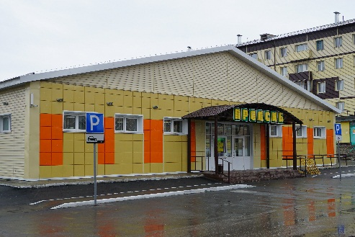 | Супермаркет «ПРОДСИБ»,  г. Искитим,  м-он Южный, 6а тел. (8-383-43) 4-37-57 | Проезд: автобус №2, 3, 4, 4а, 6, 7, 9а, 10, 11, 12  маршрутное такси №4С, 9Р, 10А  Остановка «Газовая»
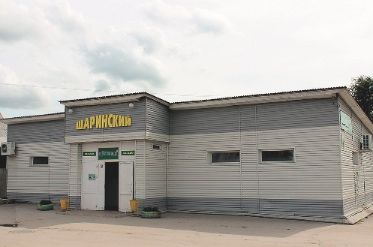 | Магазин «Шаринский»,  г. Бердск, ул. Суворова, 43,  тел.: (383-41) 3-06-49 | Проезд: автобус №5  маршрутное такси №15  Остановка «Пушкина»
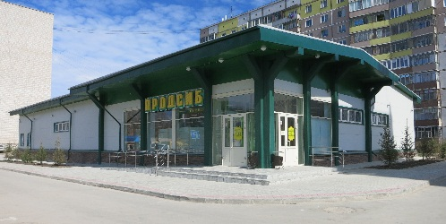 | Супермаркет «ПРОДСИБ»,  г. Бердск,  ул. Рогачёва,11б  тел. 4-76-43 | Проезд: автобус №1,4,6,7,9,109к, маршрутное такси №12,14,17,18,325,332  Остановка «Березовая»  маршрутное такси №7,16,17  Остановка «Вымпел»
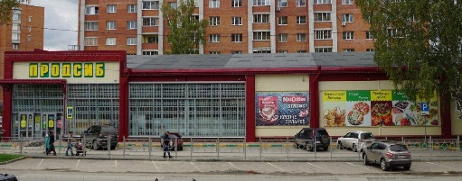 | Супермаркет  «Продсиб», г. Бердск, ул. Красная Сибирь, 130а, тел (8-383-41)- 209-05-54 | Проезд: автобус №1,4,6,7,9,109к  маршрутное такси №12,14,17,18,325,332  Остановка «Березовая»,  ДК «Родина»
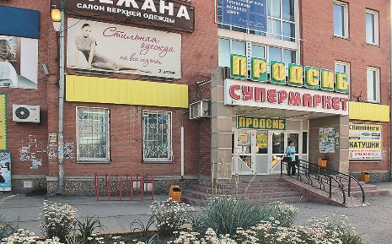 | Супермаркет «Алексеевский», г. Бердск, ул. Горького, 4, тел.: (383-41) 2-75-87 | Проезд: Автобус №1,3,4,5,6,7,9,109  маршрутное такси №9,11,12,13,14,15,16,17,18,19,321,325,331,332  Остановка «Универмаг»
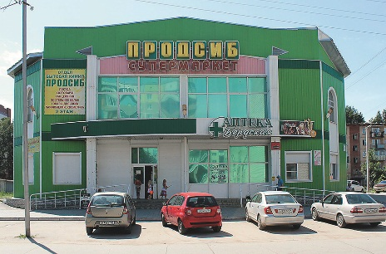 | Супермаркет «ПРОДСИБ», г. Бердск, ул. Рогачева, 15, тел.: 4-90-00,  4-99-33 | Проезд: автобус №1, 4, 6,7,9  маршрутное такси №12,14,16,17,18,325,332  Остановка: «Берёзовая», «Вымпел»
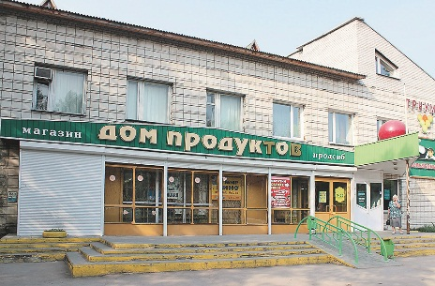 | Супермаркет  «Дом продуктов»,  г. Бердск,  ул. Островского, 170, тел.: (383-41) 5-32-80 | Проезд: маршрутное такси №7  Маршрутное такси №13,17  Остановка «Медсанчасть 129»
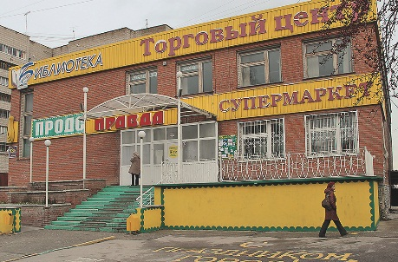 | Супермаркет «Правда», г. Бердск, ул. Ленина, 13г,  тел.: (383-41) 2-69-26 | Проезд: автобус № 2,3,6,7,9  маршрутное такси №11,12,13,14,17  Остановка «11 квартал»
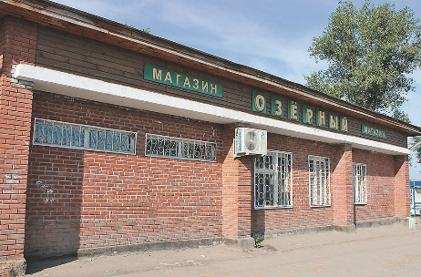 | Магазин «Озерный»,  г. Бердск,  ул. Озерная, 30,  тел.: (383-41) 5-16-29 | Проезд: маршрутное такси №9  Остановка «Озерная»
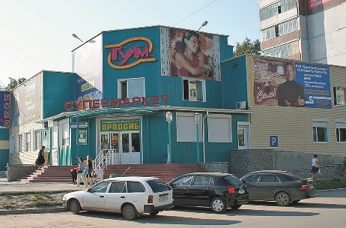 | Торговый центр «ГУМ»  Супермаркет «Продсиб», г. Бердск, ул. Лелюха, 28, тел.: (383-41)  3-20-20, 3-22-88 | Проезд: автобус №3,4,5,6,7,109,109к  маршрутное такси № 9,11,12,13,14,15,16,17,19,321,331
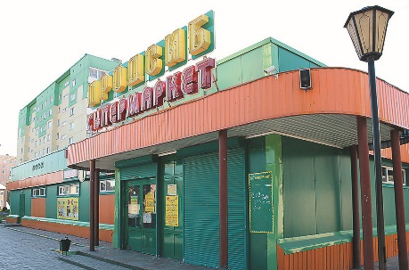 | Супермаркет «ПРОДСИБ»,  г. Бердск, ул. Лелюха, 5,  тел.: (383-41) 2-19-37 | Проезд: автобус №3,4,5,6,7,9,109,109к  маршрутное такси №9,11,12,13,14,15,16,17,19,321,331  Остановка «Городской Дом культуры»
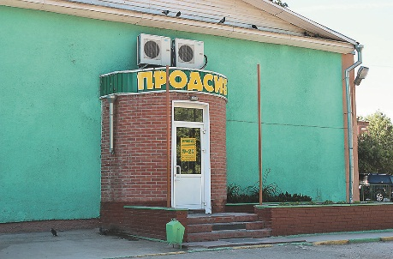 | Магазин «Продукты»,  г. Бердск, Микрорайон, 57,  тел.: (383-41) 4-33-22 | Проезд: автобус №1, 4, 6, 109к  маршрутное такси № 12, 14, 16, 325, 332  Остановка «7 ветров»
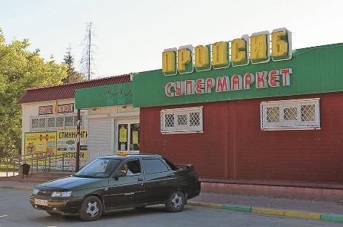 | Супермаркет «ПРОДСИБ», г. Бердск, Микрорайон, 25А, тел.: (383-41) 4-03-53, 4-33-43,  4-16-96 | Проезд: автобус №4,6,7,9,109к  маршрутное такси №14,16,17,325,332  Остановка «Торговый центр»
 | Интернет-магазин «Доставка товаров на дом»  www.24.prodsib.com  тел.: 8- 983-001- 04-24, (383-41) 3-20-20,  3-22-88 | Широкий ассортимент продуктов питания, сопутствующие товары: газеты-журналы, корма для животных. Непродовольственные товары: бытовая химия, средства гигиены, канцтовары, товары для дачи, отдыха и туризма, игрушка, посуда, текстиль, сувениры  Действует дисконтная карта «Продсиб», оплата за товар по пластиковой карте (безналичный расчёт).
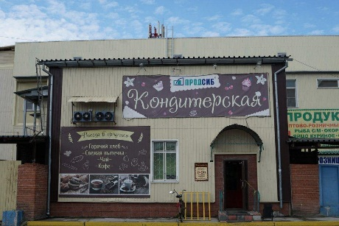 | Кондитерский цех «ПРОДСИБ»  Фирменный магазин «Кондитерская»,  г. Бердск, ул. Первомайская, 10А, тел.: (383-41) 3-88-50 | Проезд: автобус №109, 109к  маршрутное такси №9,19,321,331  Остановка «Сибириада»
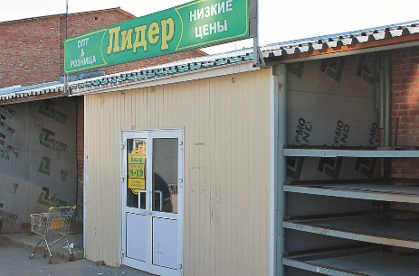 | Магазин «Лидер»,  г. Искитим,  ул. Советская, 252/3, тел.: (383-43) 4-24-09 | Проезд: автобус №1,9,10,11,17  маршрутное такси №1,10А  Остановка «Торг»
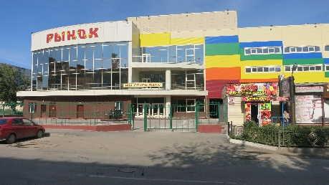 | Торговый комплекс «Бердский рынок»  г.Бердск, ул. Первомайская, 9 ул.Лелюха,25  тел. (8-383-41) 2-10-06, 3-05-10 | Проезд: автобус №3,4,5,6,7,9,109,109к  маршрутное такси № 9,11,12,13,14,15,16,17,19,321,331  Остановка «Дом культуры», «ГУМ»
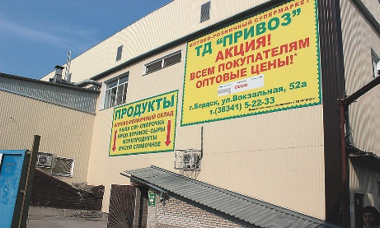 | Оптово-розничный склад,  г. Бердск, ул. Первомайская, 10А, тел.: (383-41) 3-90-02 | Проезд: автобус №109, 109к  маршрутное такси №9,19,321,331  Остановка «Сибириада»

